Міністерство освіти і науки України

Національний університет «Запорізька політехніка»

Кафедра програмних засобів

ЗВІТ

З лабораторної роботи №2

з дисципліни «Проєктування та моделювання програмного забезпечення вбудованих систем» на тему:

«СТВОРЕННЯ ПРОЄКТУ DJANGO ТА ЗАПУСК СЕРВЕРА ІЗ NGINX»

Виконала:

ст. гр. КНТ-119 м М.В. Саман

Прийняв:

професор, к.т.н. Г. В. Табунщик

2019

**Мета роботи:**

Ознайомитися із основними можливостями фреймфорку Django, навчитися створювати та запускати проекти із використанням утиліти Supervisor та Nginx сервера.

**Завдання на роботу:**

Створити веб-додаток з використанням фреймворку Django.

**Виконання завдання.**



Рисунок 1 – Створення та активування віртуального оточення

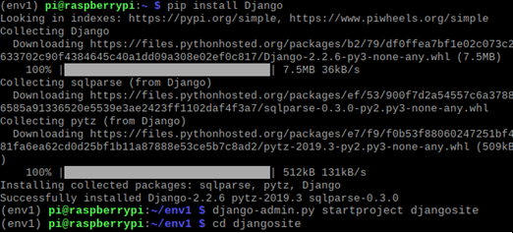

Рисунок 2 – Створення проєкту Django

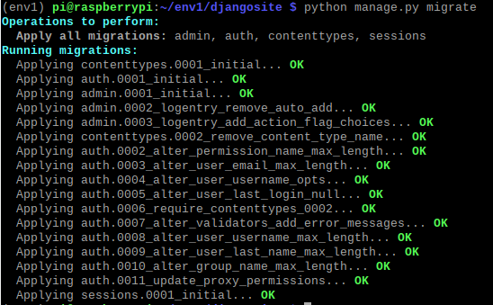

Рисунок 3 – Створення бази даних

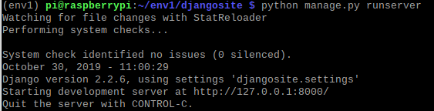

Рисунок 4 – Запуск проєкту

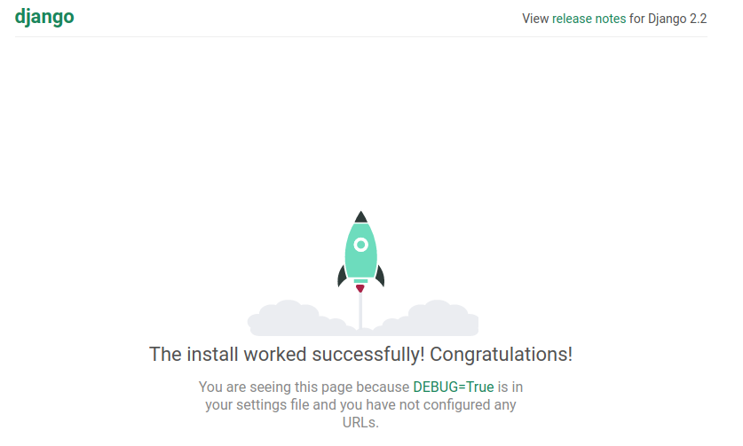

Рисунок 5 – Запуск проєкту

За допомогою команди python manage.py startapp djangoapp створюємо застосування, що має наступну структуру.

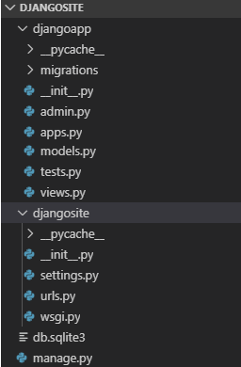

Рисунок 6 – Структура створеного застосування

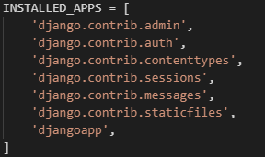

Рисунок 7 – Додавання застосування до змінної INSTALLED_APPS у файлі налаштувань

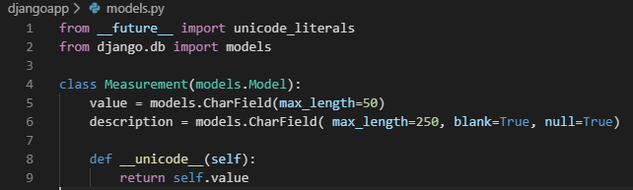

Рисунок 8 – Редагування файлу models.py

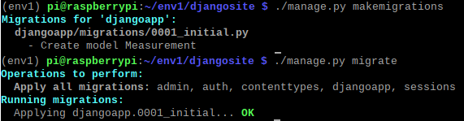

Рисунок 9 – Збереження змін, внесених до моделі

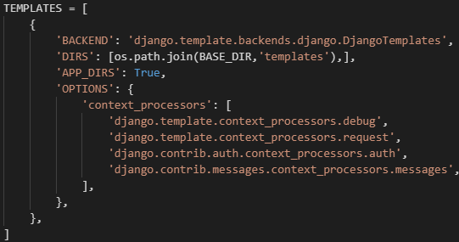

Рисунок 10 – Внесення змін до файлу налаштувань

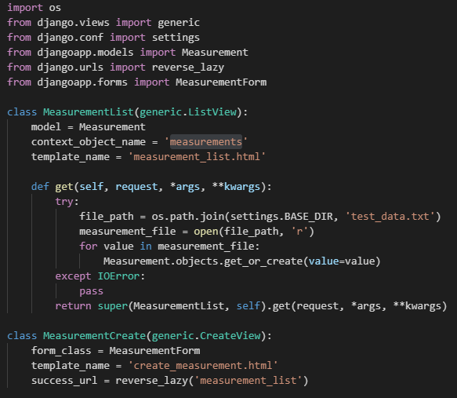

Рисунок 11 – Внесення змін до файлу view.py

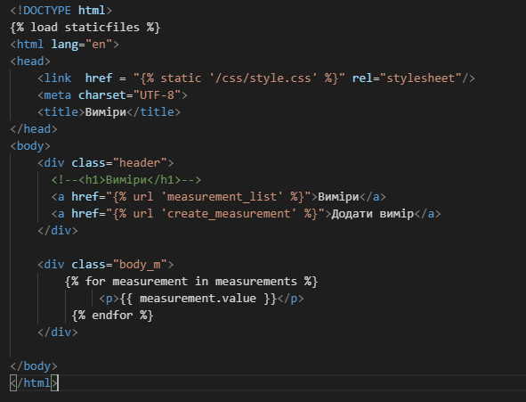

Рисунок 12 – Створення шаблону measurement_list.html

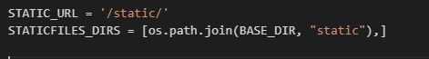

Рисунок 13 – Внесення змін до файлу налаштувань, для підключення файлу style.css

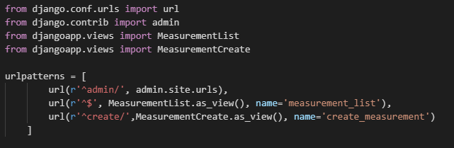

Рисунок 14 – Внесення змін до файлу urls.py

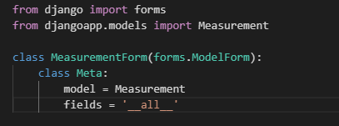

Рисунок 15 – Створення та внесення змін до файлу forms.py

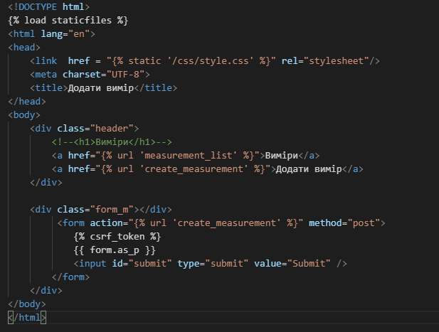

Рисунок 16 – Шаблон create_measurement.html

За допомогою команди python manage.py runserver запускаємо створене застосування

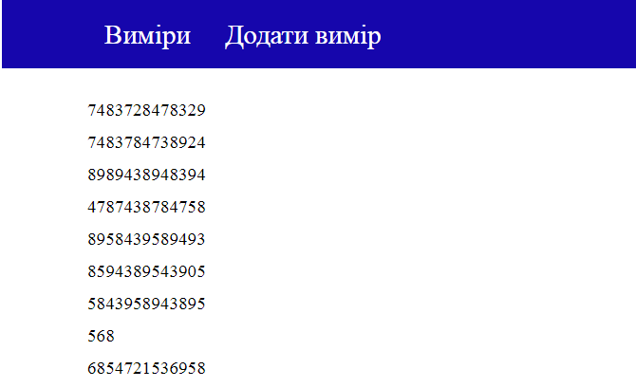

Рисунок 17 – Створене застосування

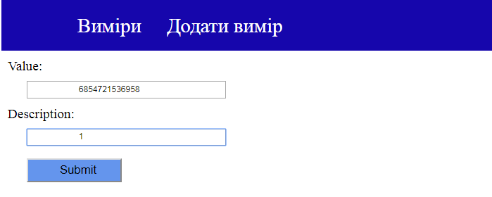

Рисунок 18 – Форма для додавання значень вимірів

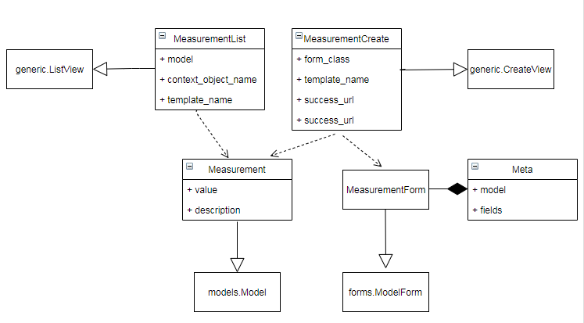

Рисунок 19 – Діаграма класів

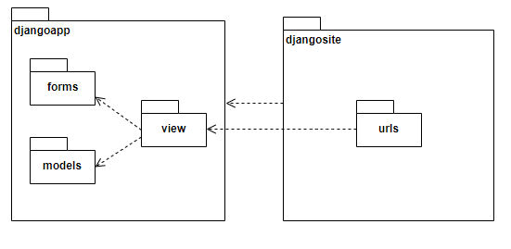

Рисунок 20 – Діаграма пакетів

**Висновок:** під час виконання лабораторної роботи я ознайомилася із основними можливостями фреймфорку Django, навчилася створювати та запускати проекти із використанням утиліти Supervisor та Nginx сервера.